附件1：研究生系统登入说明

- 浏览器输入网址：https://vpnnjit.casbs.cn（注意域名输入正确）

出现登录页面：
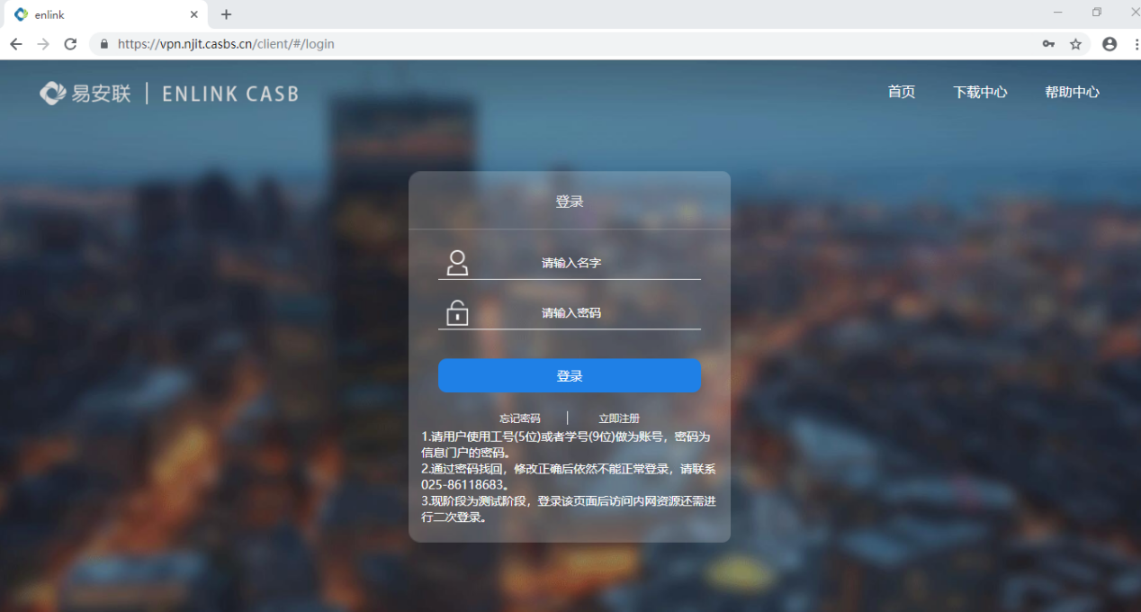
- 输入账号密码：yjsexam/exam000
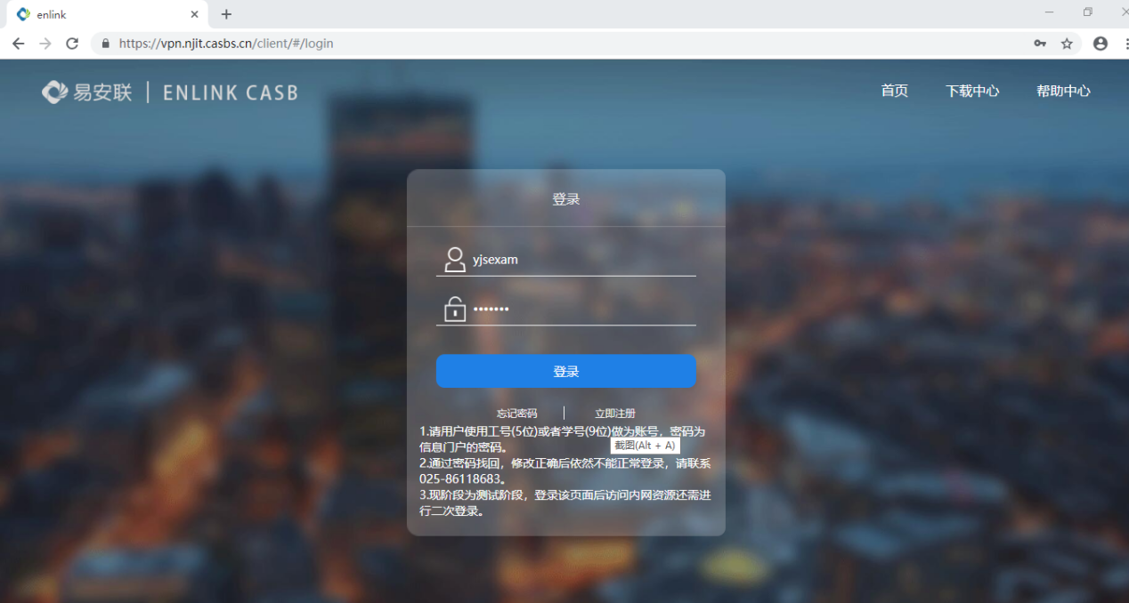
- 登入
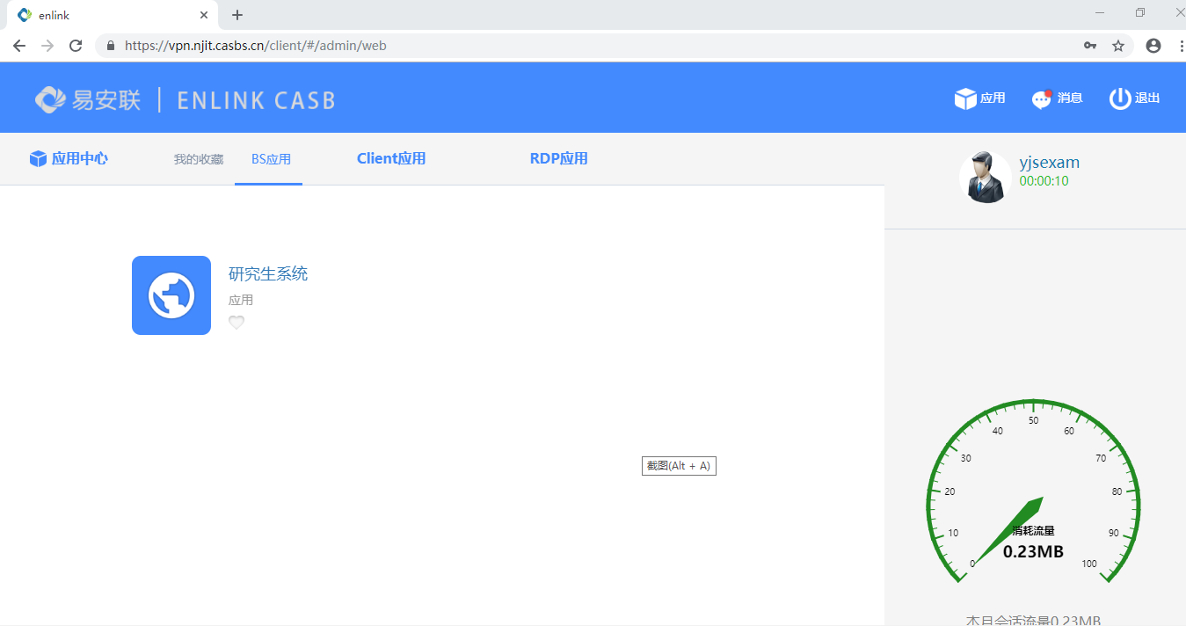
- 点击研究生系统
